CAN ARI İLE SARI ÇİÇEK
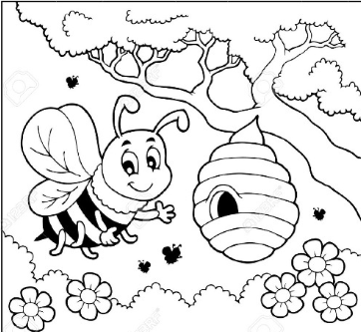
Can arı her gün yüzlerce çiçeğe konup bal yapmak için çalışıyormuş. Ancak sadece Sarı çiçeğe konmuyormuş. Çünkü çiçeğin çirkin olduğunu balının da bu nedenle güzel olmayacağını düşünüyormuş. Sarı çiçek bu duruma çok içerliyor, her gece üzüntüsünden ağlıyormuş. “Can arı neden beni beğenmiyor? Beni gerçekten tanısa benden güzel bal olacağını bilir.” diye düşünüp duruyormuş.
Can arı günlerce Sarı çiçeğe konmamış. Aradan zaman geçmiş. Can arı hastalanmış. Artık çiçeklere konup bal yapamaz haldeymiş. Çaresi ise Sarı çiçekteymiş. Çünkü Can arının iyileşmesi için gerekli vitaminler sadece Sarı çiçekte varmış.
Can arı, günlerce üzdüğü Sarı çiçekten yardım istemeye utanmış. Ama çaresiz kaldığı için diğer arılarla haber göndermiş. Sarı çiçek Can arının hastalanmasına çok üzülmüş. Hemen yardıma koşmuş. Bütün vitaminlerini Can arıya vermiş. Can arı kısa sürede iyileşmiş.
İyileşince fark etmiş ki aslında çirkinlik görüntüde değil kalpte oluyormuş. Yaptıklarından pişman olmuş ve defalarca Sarı çiçekten özür dilemiş. Sarı çiçek de can arıyı affetmiş. O günden sonra birbirlerini üzmeden yaşamaya devam etmişler.
Yukarıdaki metin Türkçe defterine yazılacak.

Soruları Cevaplayalım
1. Can arının hangi davranışı nedeniyle sarı çiçek üzülüyormuş?
………………………………………………………………………………………………………………………………….
2. Can arı, iyileşmek için gerekli olan vitaminleri nasıl bulmuş?
………………………………………………………………………………………………………………………………….
3. Can arı iyileştikten sonra ne yapmış?
……………………………………………………………………………………………………………………………….
4. Bu masaldan çıkarttığımız ders (masalın ana fikri) nedir?
………………………………………………………………………………………………………………………………
CAN ARI İLE SARI ÇİÇEK
Can arı her gün yüzlerce çiçeğe konup bal yapmak için çalışıyormuş. Ancak sadece Sarı çiçeğe konmuyormuş. Çünkü çiçeğin çirkin olduğunu balının da bu nedenle güzel olmayacağını düşünüyormuş. Sarı çiçek bu duruma çok içerliyor, her gece üzüntüsünden ağlıyormuş. “Can arı neden beni beğenmiyor? Beni gerçekten tanısa benden güzel bal olacağını bilir.” diye düşünüp duruyormuş.
Can arı günlerce Sarı çiçeğe konmamış. Aradan zaman geçmiş. Can arı hastalanmış. Artık çiçeklere konup bal yapamaz haldeymiş. Çaresi ise Sarı çiçekteymiş. Çünkü Can arının iyileşmesi için gerekli vitaminler sadece Sarı çiçekte varmış.
Can arı, günlerce üzdüğü Sarı çiçekten yardım istemeye utanmış. Ama çaresiz kaldığı için diğer arılarla haber göndermiş. Sarı çiçek Can arının hastalanmasına çok üzülmüş. Hemen yardıma koşmuş. Bütün vitaminlerini Can arıya vermiş. Can arı kısa sürede iyileşmiş.
İyileşince fark etmiş ki aslında çirkinlik görüntüde değil kalpte oluyormuş. Yaptıklarından pişman olmuş ve defalarca Sarı çiçekten özür dilemiş. Sarı çiçek de can arıyı affetmiş. O günden sonra birbirlerini üzmeden yaşamaya devam etmişler.
Yukarıdaki metin Türkçe defterine yazılacak.

Soruları Cevaplayalım
1. Can arının hangi davranışı nedeniyle sarı çiçek üzülüyormuş?
………………………………………………………………………………………………………………………………….
2. Can arı, iyileşmek için gerekli olan vitaminleri nasıl bulmuş?
………………………………………………………………………………………………………………………………….
3. Can arı iyileştikten sonra ne yapmış?
……………………………………………………………………………………………………………………………….
4. Bu masaldan çıkarttığımız ders (masalın ana fikri) nedir?
………………………………………………………………………………………………………………………………
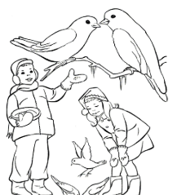
YARARLI HAYVANLAR

Çevremizde dolaşır,
Çeşit çeşit hayvanlar.
Bizlere pek çoğunun,
Sayısız yararı var.
Sadık köpeklerimiz,
Bekçidir bahçemizde.
Kümes hayvanları çok
Yarar, beslenmemize.
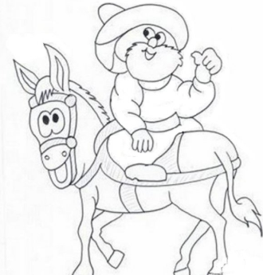
At, sığır, keçi de pek,
Faydalı yaratıklar.
Bir de deniz ürünü,
Taze, güzel balıklar.
MEVSİMLERDEN YAKINANLARA
Bir toplulukta soğuklardan yakınanlar olmuş. İçlerinden biri:
- "Şu insanoğlu haline şükretmesini hiç bilmez; kışın soğuktan, yazın sıcaktan yakınırlar." demiş.
Konuşmaya kulak misafiri olan Hoca :
- "Öyle deme bre cahil, bak bahara kimsenin bir şey dediği var mı?" demiş.
Şiir ve fıkra Türkçe defterine yazılacak. Şiir ezberlenecek.Fıkra anlatılacak.

YARARLI HAYVANLAR

Çevremizde dolaşır,
Çeşit çeşit hayvanlar.
Bizlere pek çoğunun,
Sayısız yararı var.
Sadık köpeklerimiz,
Bekçidir bahçemizde.
Kümes hayvanları çok
Yarar, beslenmemize.
At, sığır, keçi de pek,
Faydalı yaratıklar.
Bir de deniz ürünü,
Taze, güzel balıklar.
MEVSİMLERDEN YAKINANLARA
Bir toplulukta soğuklardan yakınanlar olmuş. İçlerinden biri:
- "Şu insanoğlu haline şükretmesini hiç bilmez; kışın soğuktan, yazın sıcaktan yakınırlar." demiş.
Konuşmaya kulak misafiri olan Hoca :
- "Öyle deme bre cahil, bak bahara kimsenin bir şey dediği var mı?" demiş.
Şiir ve fıkra Türkçe defterine yazılacak. Şiir ezberlenecek.Fıkra anlatılacak.

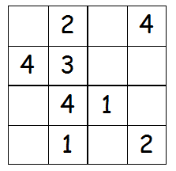
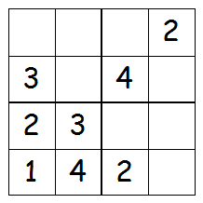

Soru 1) Aşağıdaki sayıları yazınız.
One = 1two = 2 three = 3
1) ……………………………… 1) ………………………………….. 1) ……………………………………….
2) ……………………………… 2) ………………………………….. 2) ………………………………………
Four = 4 five = 5 six = 6
1) ……………………………… 1) ………………………………….. 1) ……………………………………….
2) ……………………………… 2) ………………………………….. 2) ………………………………………
Seven = 7 eight = 8 nine = 9
1) ……………………………… 1) ………………………………….. 1) ……………………………………….
2) ……………………………… 2) ………………………………….. 2) ………………………………………
Ten = 10 eleven = 11 twelve = 12
1) ……………………………… 1) ………………………………….. 1) ……………………………………….
2) ……………………………… 2) ………………………………….. 2) ………………………………………
Thirteen = 13 fourteen = 14 fifteen = 15
1) ……………………………… 1) ………………………………….. 1) ……………………………………….
2) ……………………………… 2) ………………………………….. 2) ………………………………………

Soru 1) Aşağıdaki sayıları yazınız.
One = 1two = 2 three = 3
1) ……………………………… 1) ………………………………….. 1) ……………………………………….
2) ……………………………… 2) ………………………………….. 2) ………………………………………
Four = 4 five = 5 six = 6
1) ……………………………… 1) ………………………………….. 1) ……………………………………….
2) ……………………………… 2) ………………………………….. 2) ………………………………………
Seven = 7 eight = 8 nine = 9
1) ……………………………… 1) ………………………………….. 1) ……………………………………….
2) ……………………………… 2) ………………………………….. 2) ………………………………………
Ten = 10 eleven = 11 twelve = 12
1) ……………………………… 1) ………………………………….. 1) ……………………………………….
2) ……………………………… 2) ………………………………….. 2) ………………………………………
Thirteen = 13 fourteen = 14 fifteen = 15
1) ……………………………… 1) ………………………………….. 1) ……………………………………….
2) ……………………………… 2) ………………………………….. 2) ………………………………………

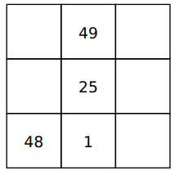
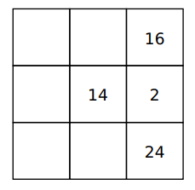

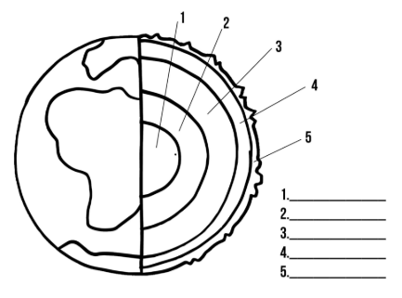
Soru 1 ) Dünyanın katmanlarını boyayıp isimlerini yazınız.

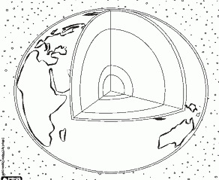
Soru 2) Dünyanın katmanlarını boya ve ok çıkararak adını yazınız.HangiSoru.Com

Soru 1 ) Dünyanın katmanlarını boyayıp isimlerini yazınız.

Soru 2) Dünyanın katmanlarını boya ve ok çıkararak adını yazınız.

.

.

